SIARAN PERS

Cari HP yang Cocok Buat Jangka Panjang? Ini Alasan Galaxy A27 5G Layak Jadi Pilihan
Pertimbangkan dukungan software, keamanan, dan ketahanan sebelum membeli HP baru, Galaxy A27 5G menghadirkan tiga hal ini untuk memberikan value lebih dalam penggunaan jangka panjang.

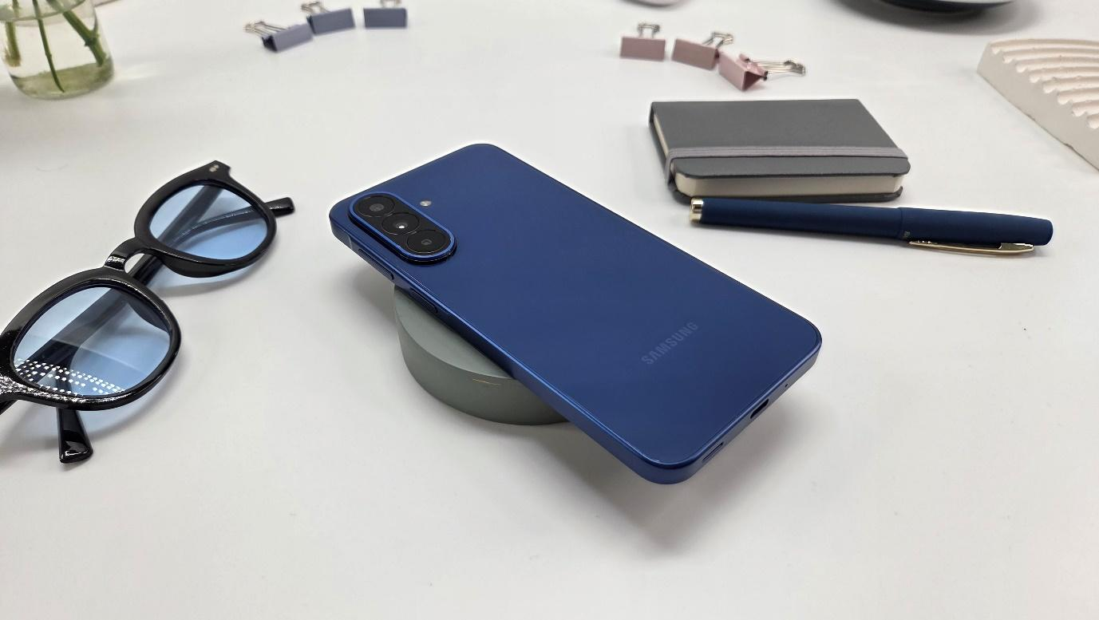
Galaxy A27 5G dirancang untuk mendukung kebutuhan pengguna, kini dan untuk jangka panjang

Jakarta, 14 September 2026 – Saat sudah waktunya mengganti hape, pastinya kita ingin menemukan perangkat baru yang bisa menemani aktivitas untuk waktu lama. Galaxy A27 5G hadir sebagai pilihan bagi pengguna yang ingin melakukan upgrade tanpa cepat mengganti perangkat.
Data GSMA menunjukkan bahwa rata-rata siklus upgrade smartphone di Indonesia mencapai 3,5 tahun. Sementara itu, sekitar 90% konsumen global menilai durabilitas serta dukungan software dan keamanan sebagai faktor penting dalam memilih smartphone berikutnya. Galaxy A27 5G menjawab kebutuhan tersebut melalui dukungan hingga 6 generasi pembaruan OS dan 6 tahun pembaruan keamanan. Smartphone ini juga dilengkapi Samsung Knox Vault dan sertifikasi IP64 untuk mendukung penggunaan yang lebih aman dan tahan lama.
“Ketika memilih smartphone, konsumen kini tidak hanya mencari perangkat yang mampu memenuhi kebutuhan mereka saat ini, tetapi juga mempertimbangkan value yang bisa didapatkan dalam jangka panjang. Galaxy A27 5G kami hadir dengan dukungan software hingga 6 generasi OS dan 6 tahun security updates, serta perlindungan melalui Knox Vault dan IP64. Kami ingin memberikan konsumen rasa percaya diri bahwa pilihan mereka hari ini dapat terus mendukung kebutuhan digital mereka di tahun-tahun mendatang,” ujar Annisa Maulina, MX Product Marketing Senior Manager Samsung Electronics Indonesia.
Bagi konsumen yang sedang mempertimbangkan hape baru untuk pemakaian jangka panjang, berikut tiga alasan mengapa Galaxy A27 5G layak menjadi pilihan:

Dukungan Software hingga 6 Tahun
Salah satu hal penting saat memilih smartphone untuk penggunaan jangka panjang adalah memastikan perangkat mendapatkan dukungan software dan keamanan secara berkelanjutan.
Galaxy A27 5G menawarkan hingga 6 generasi OS upgrades dan 6 tahun pembaruan keamanan. Dukungan ini memungkinkan pengguna mendapatkan pembaruan sistem operasi dan keamanan dalam jangka panjang, sehingga smartphone dapat terus mengikuti kebutuhan digital yang berkembang. Dengan dukungan tersebut, pengguna mendapatkan lebih dari sekadar smartphone untuk kebutuhan hari ini, tetapi juga perangkat yang memiliki dukungan jangka panjang setelah pembelian.

Knox Vault untuk Keamanan Data
Semakin lama smartphone digunakan, semakin banyak pula data pribadi yang tersimpan di dalamnya. Foto, dokumen, informasi akun, hingga berbagai data penting menjadikan keamanan sebagai pertimbangan yang tidak kalah penting. Tentunya smartphone yang cocok untuk jangka panjang turut membantu menjaga data pengguna selama digunakan.
Galaxy A27 5G dilengkapi Samsung Knox Vault, yang membantu memberikan perlindungan berlapis terhadap informasi sensitif pengguna. Teknologi ini memberikan lapisan keamanan tambahan bagi pengguna yang menjadikan smartphone sebagai perangkat utama untuk berbagai aktivitas sehari-hari.

IP64 untuk Menemani Aktivitas Sehari-hari

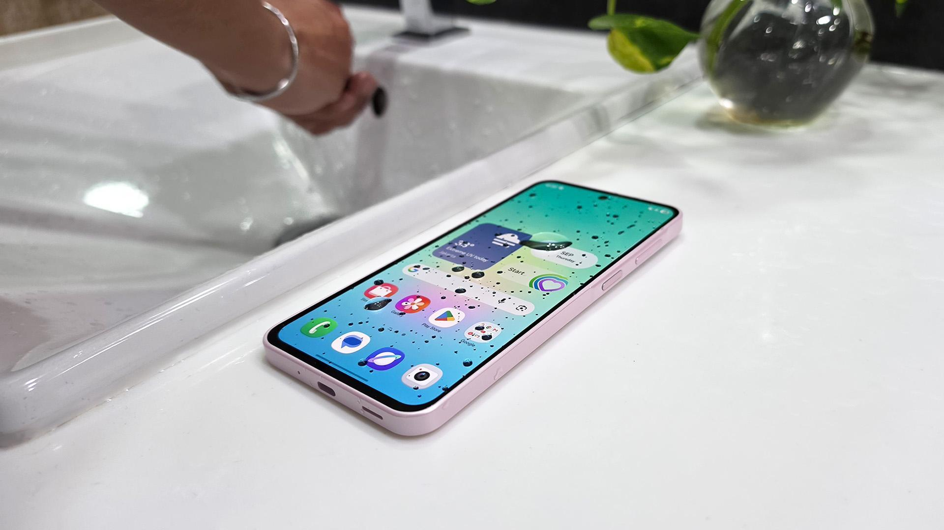
Galaxy A27 5G dilengkapi sertifikasi IP64 untuk membantu melindungi perangkat dari debu dan cipratan air dalam aktivitas sehari-hari.
Smartphone yang akan digunakan selama bertahun-tahun juga perlu memiliki perlindungan yang mendukung aktivitas sehari-hari. Perangkat dapat dibawa bepergian, digunakan di luar ruangan, maupun menemani pengguna dalam berbagai kondisi.
Galaxy A27 5G memiliki sertifikasi IP64 yang memberikan perlindungan terhadap debu dan cipratan air. Galaxy A27 5G juga dilengkapi Corning® Gorilla® Glass Victus®+ untuk membantu memberikan ketahanan layar dalam penggunaan sehari-hari. Dengan kombinasi perlindungan tersebut, Galaxy A27 5G lebih siap menemani pengguna menjalani aktivitas sehari-hari yang dinamis.

Galaxy A27 5G, Pilihan Smartphone yang Memberikan Value Lebih Lama
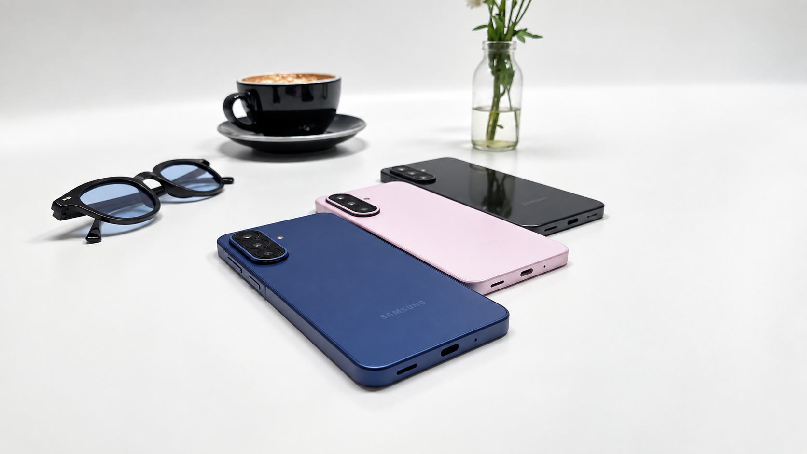
Galaxy A27 5G dirancang untuk menemani kebutuhan pengguna dalam jangka panjang.
Pada akhirnya, HP yang worth it untuk dipakai jangka panjang bukan hanya smartphone dengan spesifikasi yang mumpuni saat pertama kali dibeli. Konsumen juga perlu mempertimbangkan dukungan software, keamanan, serta ketahanan perangkat untuk mendapatkan value yang lebih panjang dari pembelian mereka.
Galaxy A27 5G menjawab kebutuhan tersebut melalui hingga 6 generasi OS upgrades dan 6 tahun security updates, Samsung Knox Vault, serta sertifikasi IP64 dan Corning® Gorilla® Glass Victus®+. Ditambah dengan performa Snapdragon® 6 Gen 3 dan LPDDR5X RAM, Galaxy A27 5G menjadi pilihan bagi pengguna yang ingin melakukan upgrade ke smartphone yang siap mendukung kebutuhan mereka, baik hari ini maupun dalam jangka panjang.
Dengan demikian, kini saat yang tepat untuk memilih Galaxy A27 5G sebagai smartphone yang siap menemani kebutuhan pengguna dalam jangka panjang, dengan pengalaman yang responsif, aman, dan semakin siap mengikuti aktivitas sehari-hari. Untuk membuat proses upgrade semakin fleksibel, Samsung juga menyediakan opsi cicilan dengan 0% bunga dan 0% uang muka. Bagi pengguna yang ingin memaksimalkan nilai smartphone lama, Samsung Trade-In juga tetap tersedia sebagai salah satu pilihan kepemilikan yang memudahkan upgrade ke Galaxy A27 5G. Pengguna tinggal mengunjungi Samsung Store terdekat ataupun membuka laman Samsung.com untuk mengetahui estimasi nilai Trade-In, syarat dan ketentuan promo, serta berbagai pilihan kepemilikan yang tersedia.
***

Tentang Samsung Electronics Co., Ltd.
Samsung menginspirasi dunia dan membentuk masa depan dengan ide dan teknologi transformatif. Perusahaan ini mendefinisikan ulang dunia TV, digital signage, smartphone, wearables, tablet, elektronik rumah tangga dan sistem jaringan, juga memori, sistem LSI, dan foundry. Samsung juga memajukan teknologi pencitraan medis, solusi HVAC dan robotik, sembari mengembangkan produk-produk otomotif dan audio lewat Harman. Dengan ekosistem SmartThings, kolaborasi terbuka dengan para mitra, dan integrasi AI ke dalam portfolionya, Samsung menghadirkan pengalaman terhubung yang mulus dan cerdas. Untuk berita terkini, silakan kunjungi Samsung Newsroom di news.samsung.com.

Untuk keterangan lebih lanjut:
Jane Tjondro
Public Relations Professional
Samsung Electronics Indonesia
Phone: 021-2958 8000
Email: j.tjondro@samsung.com

GSMA, Mobile Net Zero 2025: State of the Industry on Climate Action, berdasarkan GSMA Global Consumer Survey on Circularity. Survei mencakup lebih dari 13.000 pengguna ponsel di 32 negara.

